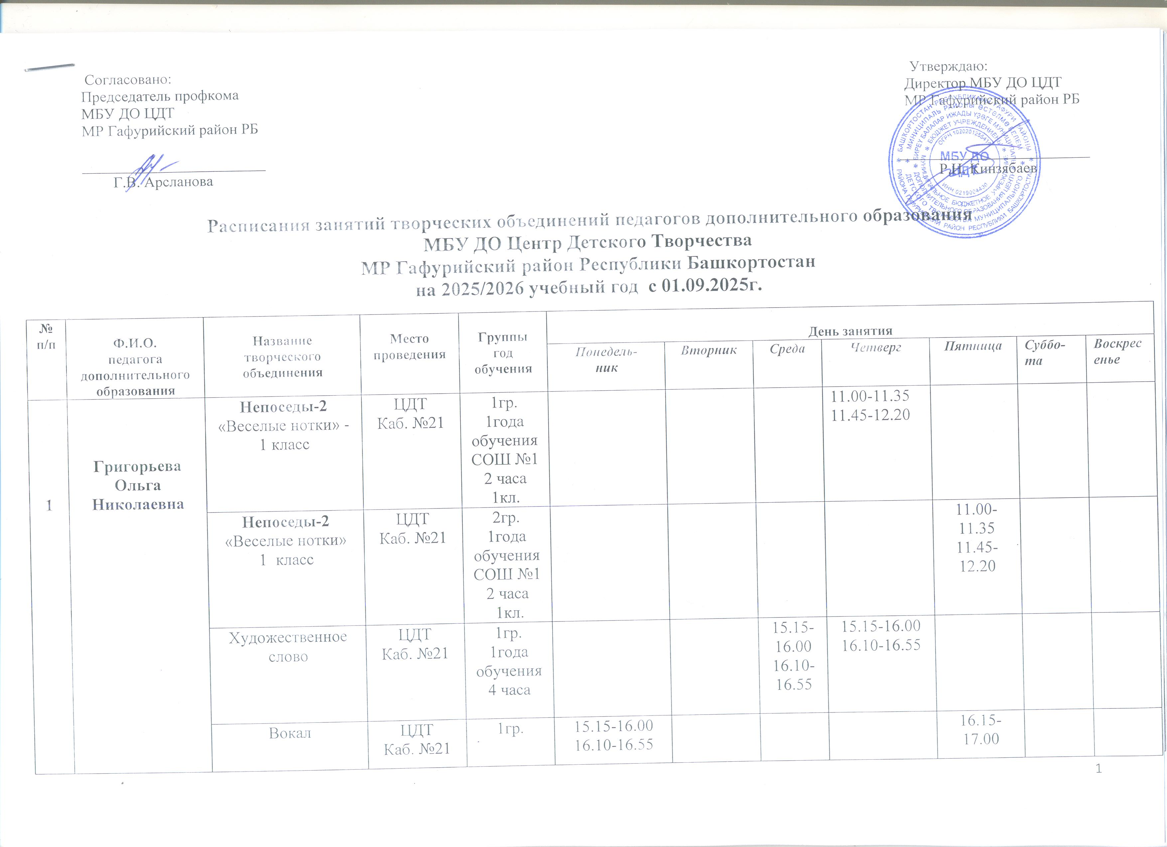 Согласовано: Утверждаю:
Председатель профкома Директор МБУ ДО ЦДТ
МБУ ДО ЦДТ МР Гафурийский район РБ
МР Гафурийский район РБ

________________________ _________________________
Г.В. Арсланова Р.Н. Кинзябаев
Приказ №______ от ________2025г.

Расписания занятий творческих объединений педагогов дополнительного образования
МБУ ДО Центр Детского Творчества
МР Гафурийский район Республики Башкортостан
на 2025/2026 учебный год с 01.09.2025г.

№ п/п | Ф.И.О.  педагога дополнительного образования | Название  творческого  объединения | Место проведения | Группы  год  обучения | День занятия
 |  |  |  |  | Понедель-  ник | Вторник | Среда | Четверг | Пятница | Суббо-та | Воскресенье
1 | Григорьева  Ольга  Николаевна | Непоседы-2  «Веселые нотки» - 1 класс | ЦДТ  Каб. №21 | 1гр.  1года обучения СОШ №1  2 часа  1кл. |  |  |  | 11.00-11.35  11.45-12.20
1 | Григорьева  Ольга  Николаевна | Непоседы-2  «Веселые нотки»  1 класс | ЦДТ  Каб. №21 | 2гр.  1года обучения СОШ №1  2 часа  1кл. |  |  |  |  | 11.00-11.35  11.45-12.20
1 | Григорьева  Ольга  Николаевна | Художественное слово | ЦДТ  Каб. №21 | 1гр.  1года обучения  4 часа |  |  | 15.15-16.00  16.10-16.55 | 15.15-16.00  16.10-16.55
1 | Григорьева  Ольга  Николаевна | Вокал | ЦДТ  Каб. №21 | 1гр.  1года обучения  4 часа | 15.15-16.00  16.10-16.55 |  |  |  | 16.15-17.00  17.10-17.55
1 | Григорьева  Ольга  Николаевна | Непоседы -1  Вокал «Веселые нотки» (дошкольники) | ЦДТ  Каб.№21 | 1гр.  1года обучения  4 часа |  |  |  | 17.00-17.25  17.35-18.00 | 18.00-18.25  18.35-19.00
1 | Григорьева  Ольга  Николаевна | Непоседы -1  Вокал «Веселые нотки с элементами логоритмики» (дошкольники) | ЦДТ  Каб.№21 | 1гр.  1года обучения  4 часа | 17.00-17.25  17.35-18.00 |  | 17.00-17.25  17.35-18.00
2 | Шайдуллина  Наталия  Анатольевна |  |  |  | Понедель-  ник | Вторник | Среда | Четверг | Пятница | Суббо-та | Воскресенье
2 | Шайдуллина  Наталия  Анатольевна | «Сказочное плетение» - 2кл. | КБГИ  Каб. | 1гр.  1 года обуч.  2 часа |  | 14.00-14.35  14.45-15.20
2 | Шайдуллина  Наталия  Анатольевна | Моделирование и конструирование из бумаги и картона  1 Б класс | КБГИ  Каб. | 1гр.  1 года обуч.  2 часа |  |  |  | 14.00-14.35  14.45-15.20
2 | Шайдуллина  Наталия  Анатольевна | Непоседы -2  «Краски детства» - 1 А класс СОШ №3 | СОШ №3  Каб.№31 | 1гр.  1 года обуч.  2 часа |  |  | 10.00-10.35  10.45-11.20
2 | Шайдуллина  Наталия  Анатольевна |  |  |  | Понедель-  ник | Вторник | Среда | Четверг | Пятница | Суббо-та | Воскресенье
2 | Шайдуллина  Наталия  Анатольевна | Живая глина | КБГИ  Каб.№ 26  2Б кл. | 1гр.  1 года обуч.  4 часа | 12.00-12.45  12.55-13.40 |  | 14.10-14.55  15.05-15.50
2 | Шайдуллина  Наталия  Анатольевна | «Непоседы-2»  «Волшебство глины» - 1В класс | ЦДТ  Каб.№23 | 1гр.  1 года обуч.  2 часа  1кл. |  | 11.00-11.35  11.45-12.20
2 | Шайдуллина  Наталия  Анатольевна | «Непоседы-2»  «Волшебство глины» - 1Б класс СОШ №1 | ЦДТ  Каб.№23 | 2гр.  1 года обуч.  2 часа |  |  |  | 11.00-11.35  11.45-12.20
2 | Шайдуллина  Наталия  Анатольевна | «Декоративная роспись» 3 Б кл. | КБГИ  Каб.№ | 1гр.  1 года обуч.  4 часа | 14.10-14.55  15.05-15.50 |  |  |  | 14.10-14.55  15.05-15.50
2 | Шайдуллина  Наталия  Анатольевна | «Декоративная роспись» | ЦДТ  Каб.№23 | 2гр.  1 года обуч.  4 часа | 16.00-16.45  16.55-17.40 |  |  |  | 16.00-16.45  16.55-17.40
2 | Шайдуллина  Наталия  Анатольевна | Пластилиновые чудеса - дошкольники | ЦДТ  Каб. №23 | 1гр.  1 года обуч.  2 часа |  |  |  | 17.00-17.25  17.35-18.00
 |  | Пластилиновые чудеса - дошкольники | ЦДТ  Каб. №23 | 2гр.  1 года обуч.  2 часа |  | 17.00-17.25  17.35-18.00
 |  |  |  |  | Понедель-  ник | Вторник | Среда | Четверг | Пятница | Суббо-та | Воскресенье
3 | Бурханова Динара Тимербаевна | «Функциональная грамотность»  2 класс | ЦДТ  Каб.№4 | 1гр.  1 года обуч.  4 часа |  | 11.30-12.15  12.25-13.10 |  | 11.30-12.15  12.25-13.10
3 | Бурханова Динара Тимербаевна | Непоседы -1  «Функциональная грамотность»- дошкольники | д/с «Сказка» | 1гр.  1 года обуч.  4 часа |  | 15.00-15.25  15.35-16.00 |  | 15.00-15.25  15.35-16.00
3 | Бурханова Динара Тимербаевна | Непоседы -1  «Функциональная грамотность»- дошкольники | д/с «Сказка» | 2гр.  1 года обуч.  4 часа |  |  | 16.10-16.35  16.45-17.10 | 16.10-16.35  16.45-17.10
3 | Бурханова Динара Тимербаевна | Непоседы -1  «Функциональная грамотность»- дошкольники | д/с «Сказка» | 3гр.  1 года обуч.  4 часа |  |  | 15.00-15.25  15.35-16.00 |  | 15.00-15.25  15.35-16.00
3 | Бурханова Динара Тимербаевна | Непоседы -1  «Знайка»- дошкольники –  5 лет | ЦДТ  Каб.№4 | 1гр.  1 года обуч.  2 часа | 17.00-17.25  17.35-18.00
3 | Бурханова Динара Тимербаевна | Непоседы -1  «Знайка»- дошкольники – 6-7 лет | ЦДТ  Каб.№4 | 2гр.  1 года обуч.  2 часа |  | 17.00-17.25  17.35-18.00
 | Бурханова Динара Тимербаевна | Непоседы -2  «Знайка»- 1 класс, СОШ №1 | ЦДТ  Каб.№4 | 1гр.  1 года обуч.  2 часа | 11.00-11.35  11.45-12.20
 |  | Непоседы -2  «Знайка»- 1 класс | ЦДТ  Каб.№4 | 2гр.  1 года обуч.  2 часа |  |  |  |  | 11.00-11.35  11.45-12.20
 |  |  |  |  | Понедель-  ник | Вторник | Среда | Четверг | Пятница | Суббо-та | Воскресенье
5 | Муллагильдина Лиана Фанилевна | «Юный звукорежиссёр» | ЦДТ  Актовый зал | 1гр.  1 года обуч.  4 часа |  | 16.00-16.45  16.55-17.40 |  | 16.00-16.45  16.55-17.40
5 | Муллагильдина Лиана Фанилевна | «Юный звукорежиссёр» | ЦДТ  Актовый зал | 2гр.  1 года обуч.  4 часа | 17.10-17.55  18.05-18.50 |  | 17.50-18.35  18.45-19.30
5 | Муллагильдина Лиана Фанилевна | Вокал «Успех» | ЦДТ  Актовый зал | 1гр.  1 года обуч.  4 часа |  | 11.00-11.45  11.55-12.40 |  | 11.00-11.45  11.55-12.40
5 | Муллагильдина Лиана Фанилевна | Вокал «Успех» | ЦДТ  Актовый зал | 2гр.  1 года обуч.  4 часа | 14.00-14.45  14.55-15.40 |  | 14.00-14.45  14.55-15.40
5 | Муллагильдина Лиана Фанилевна | Вокал «Успех» | ЦДТ  Актовый зал | 3гр.  1 года обуч.  4 часа |  | 14.00-14.45  14.55-15.40 |  | 14.00-14.45  14.55-15.40
5 | Муллагильдина Лиана Фанилевна | «Юный звукорежиссёр» | ЦДТ  Актовый зал | 3гр.  1 года обуч.  4 часа | 16.00-16.45  16.55-17.40 |  | 16.00-16.45  16.55-17.40
 |  |  |  |  | Понедель-  ник | Вторник | Среда | Четверг | Пятница | Суббо-та | Воскресенье
8 | Минибаев Айрат Ришатович | «Юный геолог»  4-6 кл. | ЦДТ  каб.№14 | 1 гр.,  1-й г. обуч.,  4 часа | 14.30-15.15  15.25-16.10 |  |  |  | 14.30-15.15  15.25-16.10
8 | Минибаев Айрат Ришатович | «Юный геолог»  7-8 кл. | ЦДТ  каб.№14 | 2 гр.,  1-й г. обуч.,  4 часа |  | 14.30-15.15  15.25-16.10 |  | 14.30-15.15  15.25-16.10
8 | Минибаев Айрат Ришатович | Военно-патриотическое воспитание «Юнармия» 4-6кл. | ЦДТ  каб.№3 | 3 гр.,  1-й г. обуч.,  4 часа | 16.20-17.05  17.15-18.00 |  | 16.20-17.05  17.15-18.00
8 | Минибаев Айрат Ришатович | Военно-патриотическое воспитание «Юнармия» 5-8кл. | ЦДТ  каб.№3 | 4 гр.,  1-й г. обуч.,  4 часа |  |  | 14.30-15.15  15.25-16.10 |  | 16.20-17.05  17.15-18.00
8 | Минибаев Айрат Ришатович | « Юный спасатель» | ЦДТ  каб.№14 | 5 гр.,  1-й г. обуч.,  4 часа |  | 16.20-17.05  17.15-18.00 |  | 16.20-17.05  17.15-18.00
8 | Минибаев Айрат Ришатович | «Юный турист» -новые места 3-4кл. | ЦДТ  каб.№13 | 6 гр.,  1-й г. обуч.,  4 часа |  |  | 18.20-19.05  19.15-20.00 |  | 18.20-19.05  19.15-20.00
8 | Минибаев Айрат Ришатович | «Юный турист» | ЦДТ  Каб. №14 | 7 гр.,  1-й г. обуч.,  4 часа |  | 18.20-19.05  19.15-20.00 |  | 18.20-19.05  19.15-20.00
 |  | Военно-патриотическое воспитание «Юнармия» | ЦДТ  Каб. №3 | 8 гр.,  1-й г. обуч.,  часа | 18.20-19.05  19.15-20.00
 |  |  |  |  | Понедель-  ник | Вторник | Среда | Четверг | Пятница | Суббо-та | Воскресенье
9 | Кутлубаева  Гульсулу Закировна | «Мастерская моды» | ЦДТ  Каб. 25 | 1 гр.  1 год обуч.  4 часа |  |  |  | 15.50-16.35  16.45-17.30 | 14.00-14.45  14.55-15.40
9 | Кутлубаева  Гульсулу Закировна | «Моделирование и конструирование кукол» | ЦДТ  Каб. 25 | 1 гр.  1 год обуч.  4 часа | 11.50-12.35  12.45-13.30 |  |  |  | 11.50-12.35  12.45-13.30
9 | Кутлубаева  Гульсулу Закировна | «Моделирование и конструирование кукол» | ЦДТ  Каб. 25 | 2 гр.  1 год обуч.  4 часа | 14.00-14.45  14.55-15.40 |  |  | 14.00-14.45  14.55-15.40
10 | Гайдай Екатерина Викторовна | Мир логических умений - дошкольники | Каб.№17 | 1гр.  1 г. обуч.  4 часа |  |  | 17.00-17.25  17.35-18.00 |  |  | 14.00-14.25  14.35-15.00
10 | Гайдай Екатерина Викторовна | Социальная адаптация | ЦДТ  каб. №23 | 1гр.  1 г. обуч.  4 часа  1кл. |  |  |  |  | 17.30-18.15  18.25-19.10 | 10.00-10.45  10.55-11.40
10 | Гайдай Екатерина Викторовна | «Социальная адаптация» | ЦДТ  Каб.№23 | 2гр.  1 г. обуч.  4часа |  |  |  | 17.30-18.15  18.25-19.10 |  | 11.50-12.35  12.45-13.30
 |  |  |  |  | Понедель-  ник | Вторник | Среда | Четверг | Пятница | Суббо-та | Воскресенье
11 | Хазиева Альфия Даминовна
11 | Хазиева Альфия Даминовна | «Непоседы»-2  «Веселый английский»,  1 Б класс | ЦДТ  Каб.№5 | 1 гр.  1 г. обуч.  2 часа | 11.00-11.35  11.45-12.20
11 | Хазиева Альфия Даминовна | «Непоседы»-2  «Веселый английский»,  1 В класс | ЦДТ  Каб.№5 | 2 гр.  1 г. обуч.  2 часа |  |  |  |  | 11.00-11.35  11.45-12.20
11 | Хазиева Альфия Даминовна | «Непоседы»-1  «Веселый английский»  6-7 лет | ЦДТ  Каб.№5 | 1 гр.  1 г. обуч.  4 часа | 17.00-17.25  17.35-18.00 |  | 17.00-17.25  17.35-18.00
11 | Хазиева Альфия Даминовна | «Веселый английский» | д/с Рябинушка | 1 гр.  1 г. обуч.  4 часа | 14.45-15.10  15.20-15.45 |  | 14.45-15.10  15.20-15.45
11 | Хазиева Альфия Даминовна | «Веселый английский» | д/с Рябинушка | 2 гр.  1 г. обуч.  4 часа | 15.55-16.20  16.30-16.55 |  | 15.55-16.20  16.30-16.55
11 | Хазиева Альфия Даминовна | «Веселый английский» | д/с Тополек | 1 гр.  1 г. обуч.  4 часа |  | 15.00-15.25  15.35-16.00 |  |  | 15.00-15.25  15.35-16.00
11 | Хазиева Альфия Даминовна | «Веселый английский» | д/с Тополек | 2 гр.  1 г. обуч.  4 часа |  | 16.10-16.35  16.45-17.10 |  |  | 16.10-16.35  16.45-17.10
11 | Хазиева Альфия Даминовна | «Веселый английский» | д/с Тополек | 3 гр.  1 г. обуч.  2 часа |  | 17.20-17.45 |  |  | 17.20-17.45
 |  |  |  |  | Понедель-  ник | Вторник | Среда | Четверг | Пятница | Суббо-та | Воскресенье
12 | Рахматуллина Лилия Фанисовна
12 | Рахматуллина Лилия Фанисовна | Непоседы-2  «Хореография-спортивные танцы» - 1кл. | ЦДТ  Каб.№24 | 1гр.  1 г. обуч.  2 часа |  |  |  |  | 11.00-11.35  11.45-12.20
12 | Рахматуллина Лилия Фанисовна | Непоседы-1  «Хореография-спортивные танцы»- дошкольники | ЦДТ  Каб.№24 | 1гр.  1 г. обуч.  4 часа | 17.00-17.25  17.35-18.00 |  |  |  | 18.00-18.25  18.35-19.00
12 | Рахматуллина Лилия Фанисовна | Непоседы-1  «Хореография-спортивные танцы» | д/с «Рябинушка» | 1гр.  1 г. обуч.  4 часа |  |  | 15.35-16.00  16.10-16.35 |  | 15.35-16.00  16.10-16.35
12 | Рахматуллина Лилия Фанисовна | Непоседы-1  «Хореография-спортивные танцы» | д/с «Рябинушка» | 2гр.  1 г. обуч.  4 часа |  |  | 16.45-17.10  17.20-17.45 |  | 16.45-17.10  17.20-17.45
12 | Рахматуллина Лилия Фанисовна | Непоседы-1  «Хореография-спортивные танцы» | д/с «Рябинушка» | 3гр.  1 г. обуч.  2 часа |  |  | 15.00-15.25 |  | 15.00-15.25
12 | Рахматуллина Лилия Фанисовна | Непоседы-1  «Хореография-спортивные танцы» | д/с «Тополек» | 1гр.  1 г. обуч.  4 часа |  | 15.35-16.00  16.10-16.35 |  | 15.35-16.00  16.10-16.35
12 | Рахматуллина Лилия Фанисовна | Непоседы-1  «Хореография-спортивные танцы»  Средняя группа | д/с «Тополек» | 2гр.  1 года обуч.  4 часа |  | 16.45-17.10  17.20-17.45 |  | 16.45-17.10  17.20-17.45
12 | Рахматуллина Лилия Фанисовна | Непоседы-1  «Хореография-спортивные танцы» | д/с «Тополек» | 3гр.  1 года обуч.  2 часа |  | 15.00-15.25 |  | 15.00-15.25
 |  |  |  |  | Понедель-  ник | Вторник | Среда | Четверг | Пятница | Суббо-та | Воскресенье
14 | Халиков Венир Газизович | «Юный турист» | СОШ №2 спортивный зал | 1гр.  1 года обуч.  6 часов | 11.30-12.15  12.25-13.10 |  | 11.30-12.15  12.25-13.10 |  | 11.30-12.15  12.25-13.10
14 | Халиков Венир Газизович | «Юный турист» | СОШ №2 спортивный зал | 2гр.  1 года обуч.  6 часов | 14.00-14.45  14.55-15.40 |  | 14.00-14.45  14.55-15.40 |  | 14.00-14.45  14.55-16.40
14 | Халиков Венир Газизович | «Юный турист» | СОШ №2 спортивный зал | 3гр.  1 года обуч.  6 часов | 15.50-16.35  16.45-17.30 |  | 15.50-16.35  16.45-17.30 |  | 16.50-17.35  17.45-18.30
14 | Халиков Венир Газизович | «Юный турист» | ЦДТ  Каб.№13 | 1гр.  1 года обуч.  4 часа |  | 16.00-16.45  16.55-17.40 |  | 16.00-16.45  16.55-17.40
14 | Халиков Венир Газизович | «Юный турист» | ЦДТ  Каб.№13 | 2гр.  1 года обуч.  4 часа |  | 17.50-18.35  18.45-19.30 |  | 17.50-18.35  18.45-19.30
 |  |  |  |  | Понедель-  ник | Вторник | Среда | Четверг | Пятница | Суббо-та | Воскресенье
15 | Файрузов Салават Галимович | Юный турист | ЦДТ  Каб. №13 | 1гр.  1 года обуч.  4 часов |  | 14.00-14.45  14.55-15.40 |  | 14.00-14.45  14.55-15.40
15 | Файрузов Салават Галимович | «Юный турист» | ЦДТ  Каб. №13 | 2гр.  1 года обуч.  4 часов |  | 11.50-12.35  12.45-13.30 |  | 11.50-12.35  12.45-13.30
15 | Файрузов Салават Галимович | «Юный турист» | ЦДТ  Каб. №13 | 3гр.  1 года обуч.  4 часов | 11.50-12.35  12.45-13.30 |  | 11.50-12.35  12.45-13.30
15 | Файрузов Салават Галимович | «Юный турист» | ЦДТ  Каб. №13 | 4гр.  1 года обуч.  6 часов | 14.00-14.45  14.55-15.40 |  | 14.00-14.45  14.55-15.40 |  | 14.00-14.45  14.55-15.40
15 | Файрузов Салават Галимович | «Юный турист» | ЦДТ  Каб. №13 | 5гр.  1 года обуч.  6 часов | 15.50-16.35  16.45-17.30 |  | 15.50-16.35  16.45-17.30 |  | 15.50-16.35  16.45-17.30
16 | Арсланова  Гузалия  Венеровна | Непоседы-2  «Волшебная бумага» - 1В класс | ЦДТ  Каб. №25 | 1гр.  1 года обуч.  4 часа |  | 11.00-11.35  11.45-12.20 | 11.00-11.35  11.45-12.20
16 | Арсланова  Гузалия  Венеровна | Непоседы-2  «Волшебная бумага» - 1 А класс | ЦДТ  Каб. №25 | 1гр.  1 года обуч.  4 часа | 11.00-11.35  11.45-12.20 |  |  | 11.00-11.35  11.45-12.20
16 | Арсланова  Гузалия  Венеровна | Непоседы-1 (дошкольники)  «Развивайка» | ЦДТ  Каб. №17 | 1гр.  1 года обуч.  4 часа |  | 17.00-17.25  17.35-18.00 |  |  | 17.00-17.25  17.35-18.00
16 | Арсланова  Гузалия  Венеровна |  |  |  | Понедель-  ник | Вторник | Среда | Четверг | Пятница | Суббо-та | Воскресенье
17 | Симанович Елена Сергеевна | «Творчество без границ» | ЦДТ  Каб.№ 17 | 1гр.  1 года обуч.  4 часа |  | 11.50-12.35  12.45-13.30 |  | 17.00-17.45  17.55-18.40
17 | Симанович Елена Сергеевна | «Творчество без границ» | ЦДТ  Каб. №25 | 2гр.  1 года обуч.  4 часа | 17.00-17.45  17.55-18.40 | 14.30-15.15  15.25-16.10
17 | Симанович Елена Сергеевна | Театр «Жар-птица» | ЦДТ  Каб. №4 | 1гр.  1 года обуч.  4 часа | 15.00-15.45  15.55-16.40 |  | 15.00-15.45  15.55-16.40
 |  |  |  |  | Понедель-  ник | Вторник | Среда | Четверг | Пятница | Суббо-та | Воскресенье
18 | Безовчук Ольга Петровна | Талантиум | ЦДТ  Каб.№16 | 1гр.  1 года обуч.  4 часа |  | 14.30-15.15  15.25-16.10 |  | 14.30-15.15  15.25-16.10
18 | Безовчук Ольга Петровна | «Креатив Центр» | ЦДТ  Каб.№16 | 1 гр.  1 года обуч.  4 часа | 15.00-15.45  15.55-16.40 |  | 15.00-15.45  15.55-16.40
18 | Безовчук Ольга Петровна | «Золотая пчела» | ЦДТ  Каб.№16 | 1гр.  1 года обуч.  4 часа |  | 16.30-17.15  17.25-18.10 |  | 16.30-17.15  17.25-18.10
19 | Кинзябаев Рамиль Нигматзянович | Гитара «Серебряные струны» | ЦДТ  Каб.№4 | 1гр.  1 года обуч.  4 часа |  | 10.35-11.20 | 10.35-11.20 | 10.35-11.20 | 10.35-11.20
19 | Кинзябаев Рамиль Нигматзянович | Гитара «Серебряные струны» | ЦДТ  Каб.№4 | 2 гр.  1 года обуч.  4 часа |  | 14.00-14.45 | 15.00-15.45 | 14.00-14.45 | 15.00-15.45
19 | Кинзябаев Рамиль Нигматзянович | Гитара «Серебряные струны» | ЦДТ  Каб.№4 | 3 гр.  1 года обуч.  4 часа | 14.00-14.45 | 16.30-17.15 | 16.00-16.45 |  | 16.00-16.45
20 | Шаульская Ирина Петровна |  |  |  | Понедель-  ник | Вторник | Среда | Четверг | Пятница | Суббо-та | Воскресенье
20 | Шаульская Ирина Петровна | «Дорогами Отечества» | СОШ №1  Актовый зал | 1гр.  1 года обуч.  3 часа | 12.10-12.55  13.05-13.50 |  | 12.10-12.55
20 | Шаульская Ирина Петровна | «Дорогами Отечества» | СОШ №1  Актовый зал | 2гр.  1 года обуч.  3 часа |  | 12.10-12.55  13.05-13.50 | 13.05-13.50
20 | Шаульская Ирина Петровна | «Юные гении»  гр. Ромашка | д/с «Рябинушка» | 1гр.  1 года обуч.  2 часа | 15.00-15.25 | 15.00-15.25
20 | Шаульская Ирина Петровна | «Юные гении»  Гр. Теремок 1 | д/с «Рябинушка» | 2 гр.  1 года обуч.  2 часа | 15.35-16.00  16.10-16.35
20 | Шаульская Ирина Петровна | «Юные гении»  Гр. Радуга | д/с «Рябинушка» | 3 гр.  1 года обуч.  2 часа | 16.45-17.10 | 16.45-17.10
20 | Шаульская Ирина Петровна | «Юные гении»  Гр. Теремок 2 | д/с «Рябинушка» | 4 гр.  1 года обуч.  2 часа |  | 15.35-16.00  16.10-16.35
20 | Шаульская Ирина Петровна | «Юные гении»  Буратино | д/с «Сказка» | 1 гр.  1 года обуч.  2 часа |  |  | 15.00-15.25  15.35-16.00
20 | Шаульская Ирина Петровна | «Юные гении»  Гр. Радуга | д/с «Сказка» | 2 гр.  1 года обуч.  2 часа |  |  | 16.10-16.35-16.45-17.10
 |  |  |  |  | Понедель-  ник | Вторник | Среда | Четверг | Пятница | Суббо-та | Воскресенье
21 | Файзуллина Айгуль Махмутовна | «Волонтеры» | ЦДТ  Каб.15 | 1гр.  1 года обуч.  4 часа | 14.00-14.45  14.55-15.40 |  | 14.00-14.45  14.55-15.40
21 | Файзуллина Айгуль Махмутовна | «Волонтеры» | ЦДТ  Каб.15 | 2гр.  1 года обуч.  4 часа | 15.50-16.35  16.45-17.30 |  | 15.50-16.35  16.45-17.30
21 | Файзуллина Айгуль Махмутовна | «Волонтеры» | ЦДТ  Каб.15 | 3гр.  1 года обуч.  4 часа |  | 15.50-16.35  16.45-17.30 |  | 15.50-16.35  16.45-17.30
21 | Файзуллина Айгуль Махмутовна | «Соцветие курая» | ЦДТ  Каб.16 | 1гр.  1 года обуч.  4 часа |  | 14.00-14.45  14.55-15.40 |  | 14.00-14.45  14.55-15.40
21 | Файзуллина Айгуль Махмутовна | «Соцветие курая» | ЦДТ  Каб.16 | 2гр.  1 года обуч.  4 часа |  | 11.50-12.35  12.45-13.30 |  | 11.50-12.35  12.45-13.30
21 | Файзуллина Айгуль Махмутовна | «Соцветие курая» | ЦДТ  Каб.16 | 3гр.  1 года обуч.  2 часа | 11.50-12.35  12.45-13.30
21 | Файзуллина Айгуль Махмутовна | «Азы компьютерной грамотности» | ЦДТ  Каб.15 | 2гр.  1 года обуч.  2 часа | 10.00-10.45  10.55-11.40 |  | 11.50-12.35  12.45-13.30
 |  |  |  |  | Понедель-  ник | Вторник | Среда | Четверг | Пятница | Суббо-та | Воскресенье
 | Халикова Эльвира Маратовна | Учим башкирский язык | д/с Рябинушка | 1гр.  1 года обуч.  2 часа |  | 15.00-15.25 |  | 15.00-15.25
 | Халикова Эльвира Маратовна | Учим башкирский язык | д/с Рябинушка | 2гр.  1 года обуч.  2 часа |  | 15.45-16.10 |  | 15.45-16.10
 | Халикова Эльвира Маратовна | Учим башкирский язык | д/с Рябинушка | 3гр.  1 года обуч.  2 часа |  |  | 15.45-16.10 |  | 15.45-16.10
 | Халикова Эльвира Маратовна | Учим башкирский язык | д/с Рябинушка | 4гр.  1 года обуч.  2 часа |  | 16.20-16.25 |  | 16.20-16.45
 | Халикова Эльвира Маратовна | Учим башкирский язык | д/с Рябинушка | 5гр.  1 года обуч.  2 часа |  |  | 16.20-16.45 |  | 16.20-16.45
 | Халикова Эльвира Маратовна | «Юный журналист» | ЦДТ  Каб. №5 | 1гр.  1 года обуч.  4 часа | 11.50-12.35  12.45-13.30 | 17.30-18.15  18.25-19.10
 | Халикова Эльвира Маратовна | «Юный журналист» | ЦДТ  Каб. №5 | 2гр.  1 года обуч.  4 часа | 14.00-14.45  14.55-15.40 |  | 17.30-18.15  18.25-19.10
 | Халикова Эльвира Маратовна | «Юный журналист» | ЦДТ  Каб. №5 | 3гр.  1 года обуч.  4 часа |  |  |  | 17.30-18.15  18.25-19.10 |  | 11.50-12.35  12.45-13.30
 | Халикова Эльвира Маратовна |  |  |  | Понедель-  ник | Вторник | Среда | Четверг | Пятница | Суббо-та | Воскресенье
 | Халикова Эльвира Маратовна | «Юный журналист» | ЦДТ  Каб. №5 | 4гр.  1 года обуч.  4 часа |  |  |  |  | 17.30-18.15  18.25-19.10 | 14.00-14.45  14.55-15.40

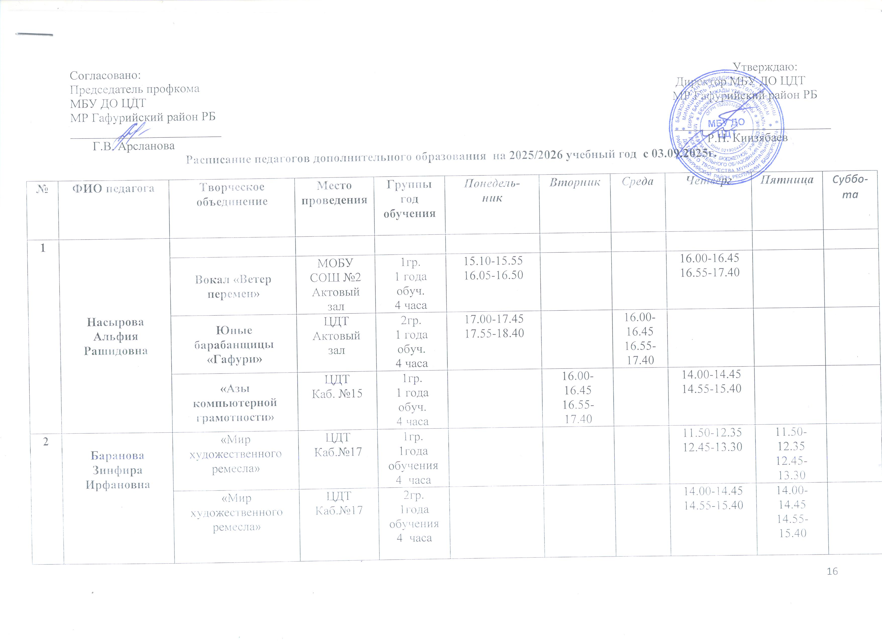
Согласовано: Утверждаю:
Председатель профкома Директор МБУ ДО ЦДТ
МБУ ДО ЦДТ МР Гафурийский район РБ
МР Гафурийский район РБ
________________________ _________________________
Г.В. Арсланова Р.Н. Кинзябаев
Приказ №___ от 03.09.2025г.
Расписание педагогов дополнительного образования на 2025/2026 учебный год с 03.09.2025г.
№ | ФИО педагога | Творческое объединение | Место проведения | Группы  год  обучения | Понедель-  ник | Вторник | Среда | Четверг | Пятница | Суббо-та
1 | Насырова Альфия Рашидовна
1 | Насырова Альфия Рашидовна | Вокал «Ветер перемен» | МОБУ СОШ №2  Актовый зал | 1гр.  1 года обуч.  4 часа | 15.10-15.55  16.05-16.50 |  |  | 16.00-16.45  16.55-17.40
1 | Насырова Альфия Рашидовна | Юные барабанщицы «Гафури» | ЦДТ  Актовый зал | 2гр.  1 года обуч.  4 часа | 17.00-17.45  17.55-18.40 |  | 16.00-16.45  16.55-17.40
1 | Насырова Альфия Рашидовна | «Азы компьютерной грамотности» | ЦДТ  Каб. №15 | 1гр.  1 года обуч.  4 часа |  | 16.00-16.45  16.55-17.40 |  | 14.00-14.45  14.55-15.40
2 | Баранова  Зинфира Ирфановна | «Мир художественного ремесла» | ЦДТ  Каб.№17 | 1гр.  1года обучения  4 часа |  |  |  | 11.50-12.35  12.45-13.30 | 11.50-12.35  12.45-13.30
2 | Баранова  Зинфира Ирфановна | «Мир художественного ремесла» | ЦДТ  Каб.№17 | 2гр.  1года обучения  4 часа |  |  |  | 14.00-14.45  14.55-15.40 | 14.00-14.45  14.55-15.40
2 | Баранова  Зинфира Ирфановна | «Мир художественного ремесла» | ЦДТ  Каб.№17 | 3гр.  1года обучения  4 часа |  | 14.00-14.45  14.55-15.40 |  |  | 15.50-16.35  16.45-17.30
2 | Баранова  Зинфира Ирфановна |  |  |  | Понедель-  ник | Вторник | Среда | Четверг | Пятница | Суббо-та
2 | Баранова  Зинфира Ирфановна | «Непоседы-2»  «Акварелька»-  1 класс | ЦДТ  Каб.№17 | 1 гр.  1года обучения  2 часа | 11.00-11.35  11.45-12.20
2 | Баранова  Зинфира Ирфановна | «Непоседы-1»  «Цветные ладошки»- дошкольники 6-7 лет | ЦДТ  Каб.№17 | 1гр.  1года обучения  2 часа | 17.00-17.25  17.35-18.00
2 | Баранова  Зинфира Ирфановна | «Непоседы-1»  «Цветные ладошки»- дошкольники – 5 лет | ЦДТ  Каб.№17 | 2гр.  1года обучения  2 часа |  | 17.00-17.25  17.35-18.00
2 | Баранова  Зинфира Ирфановна | «Непоседы-1»  «Моделирование и конструирование из бумаги и картона» | д/с «Рябинушка» | 1гр.  1года обучения  4 часа | 15.35-16.00  16.10-16.35 |  | 15.35-16.00  16.10-16.35
 |  | «Непоседы-1»  «Моделирование и конструирование из бумаги и картона» | д/с «Рябинушка» | 2гр.  1года обучения  2 часа | 15.00-15.25 |  | 15.00-15.25

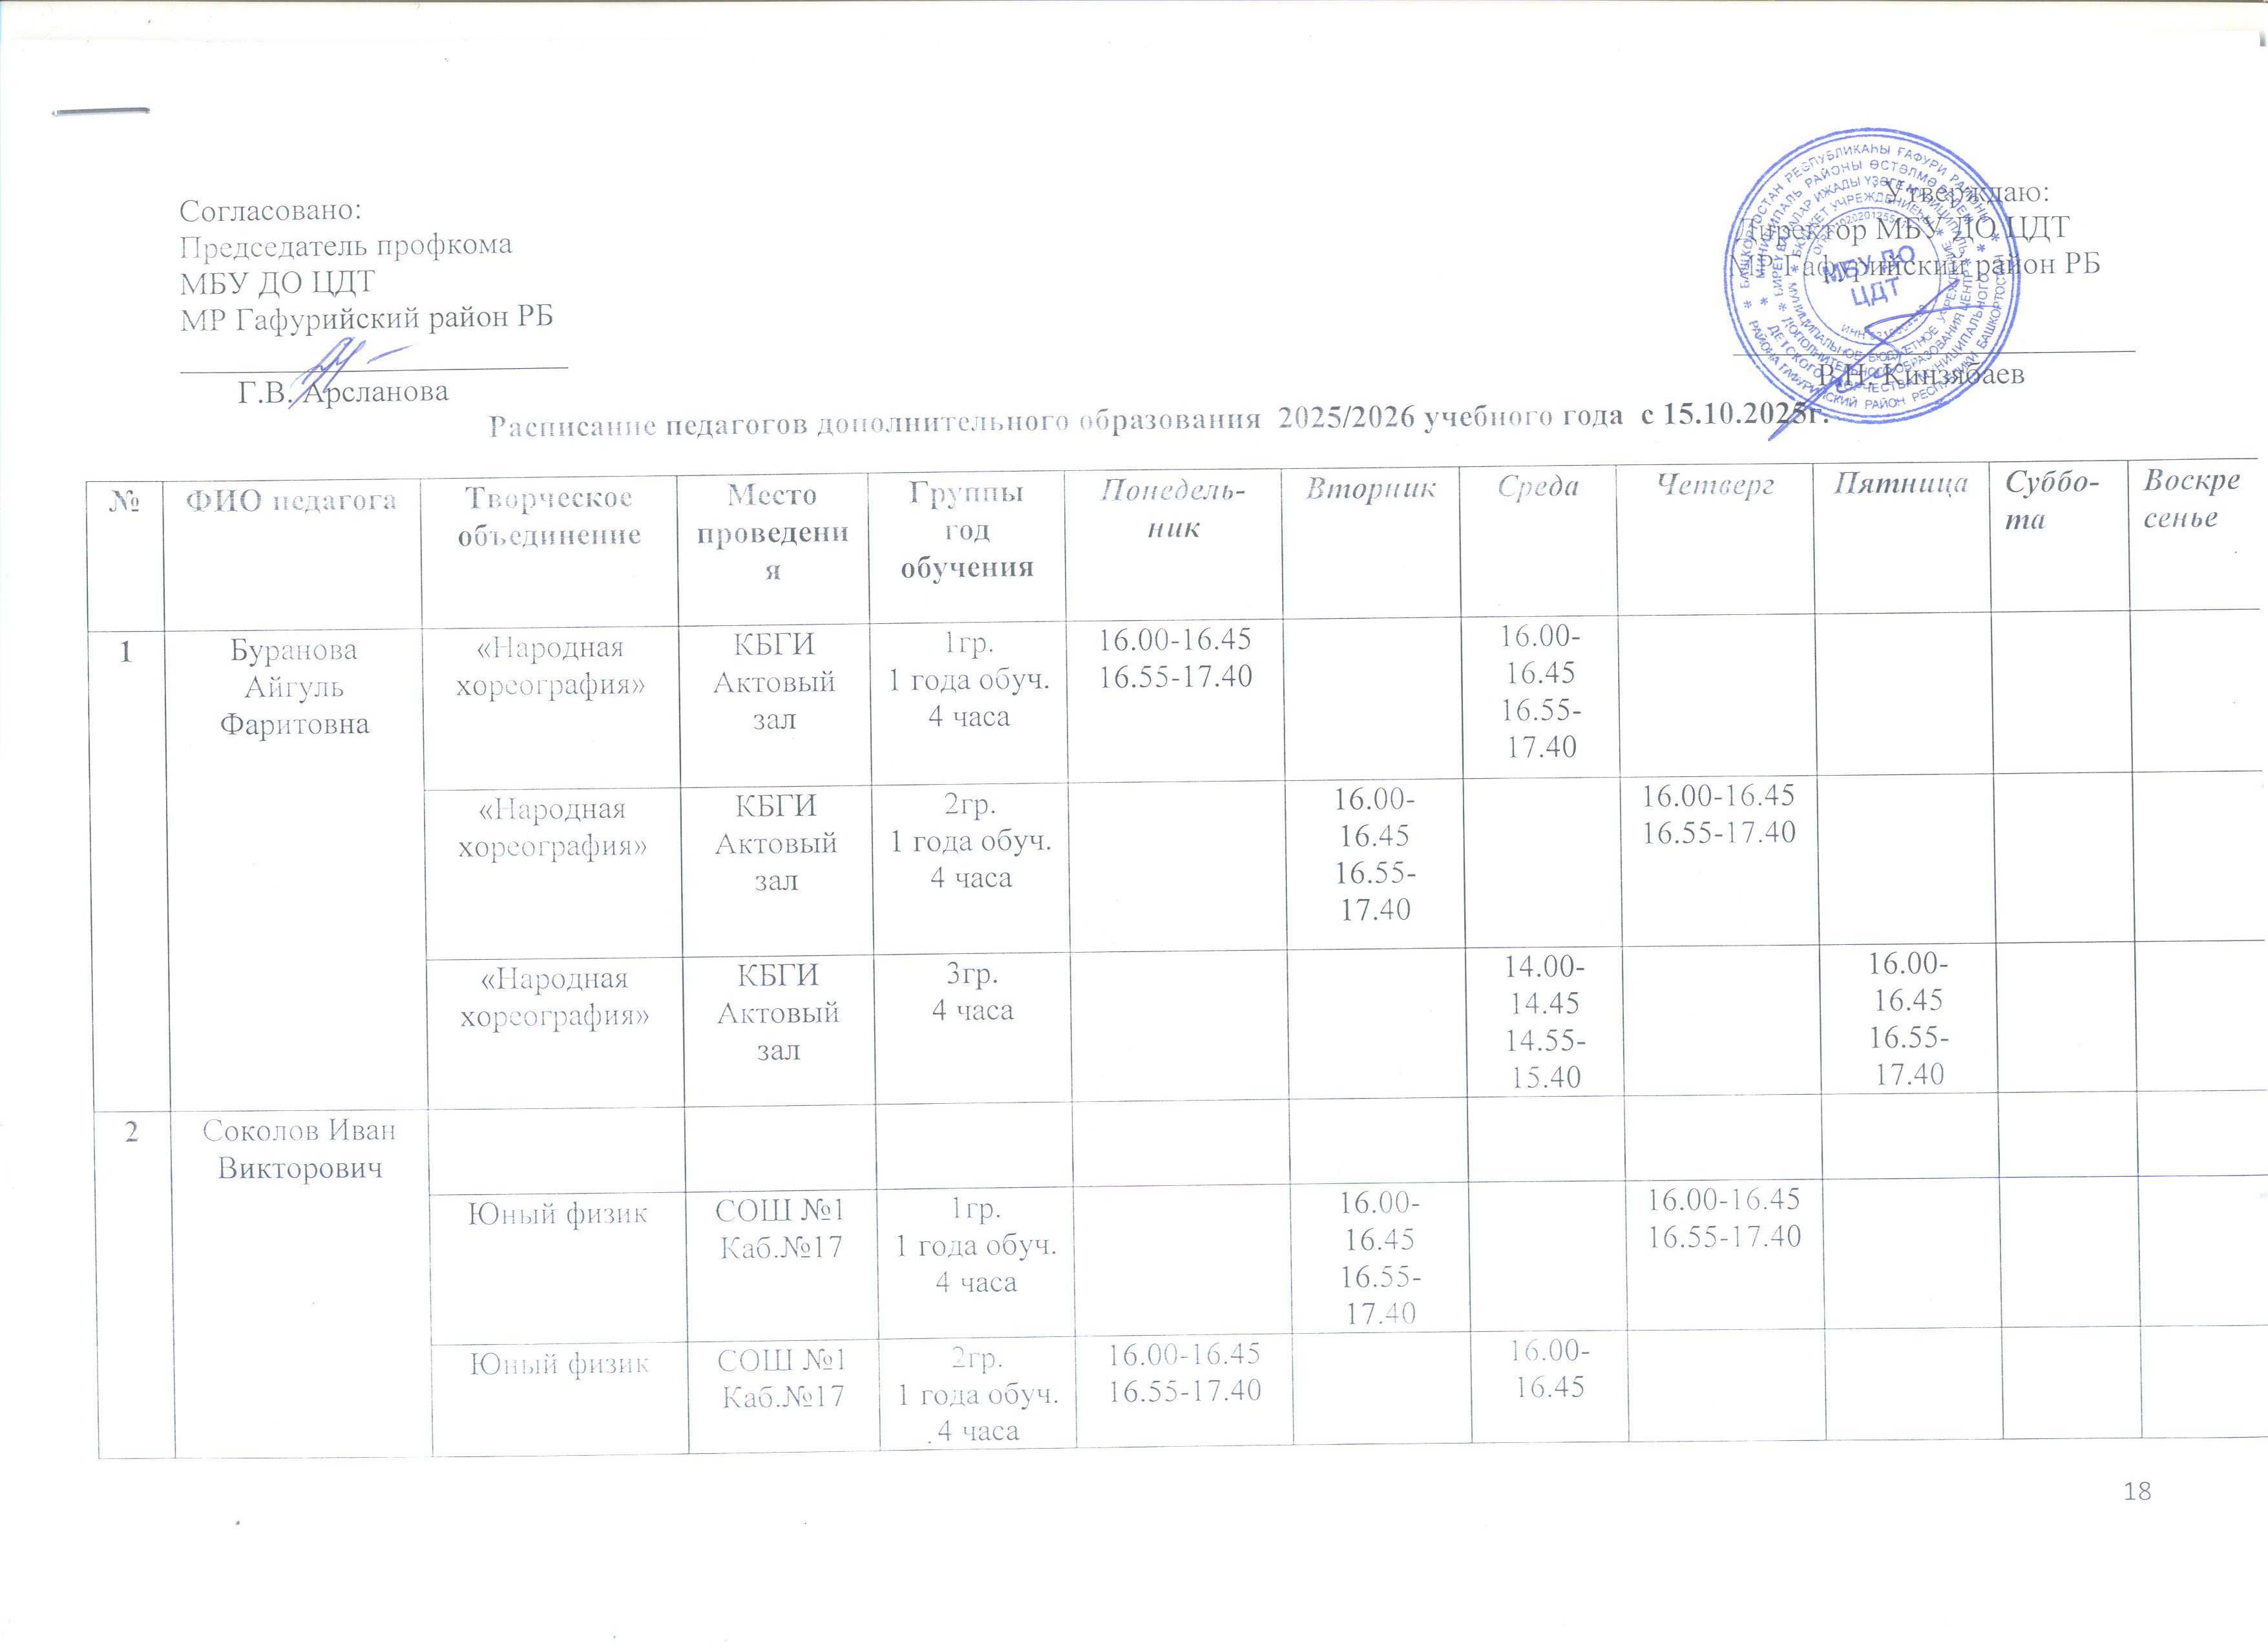
Согласовано: Утверждаю:
Председатель профкома Директор МБУ ДО ЦДТ
МБУ ДО ЦДТ МР Гафурийский район РБ
МР Гафурийский район РБ
________________________ _________________________
Г.В. Арсланова Р.Н. Кинзябаев
Приказ №____ от 15.10.2025г.
Расписание педагогов дополнительного образования 2025/2026 учебного года с 15.10.2025г.
№ | ФИО педагога | Творческое объединение | Место проведения | Группы  год  обучения | Понедель-  ник | Вторник | Среда | Четверг | Пятница | Суббо-та | Воскресенье
1 | Буранова Айгуль Фаритовна | «Народная хореография» | КБГИ  Актовый зал | 1гр.  1 года обуч.  4 часа | 16.00-16.45  16.55-17.40 |  | 16.00-16.45  16.55-17.40
1 | Буранова Айгуль Фаритовна | «Народная хореография» | КБГИ  Актовый зал | 2гр.  1 года обуч.  4 часа |  | 16.00-16.45  16.55-17.40 |  | 16.00-16.45  16.55-17.40
1 | Буранова Айгуль Фаритовна | «Народная хореография» | КБГИ  Актовый зал | 3гр.  4 часа |  |  | 14.00-14.45  14.55-15.40 |  | 16.00-16.45  16.55-17.40
2 | Соколов Иван Викторович
2 | Соколов Иван Викторович | Юный физик | СОШ №1  Каб.№17 | 1гр.  1 года обуч.  4 часа |  | 16.00-16.45  16.55-17.40 |  | 16.00-16.45  16.55-17.40
2 | Соколов Иван Викторович | Юный физик | СОШ №1  Каб.№17 | 2гр.  1 года обуч.  4 часа | 16.00-16.45  16.55-17.40 |  | 16.00-16.45  16.55-17.40
№ | ФИО педагога | Творческое объединение | Место проведения | Группы  год  обучения | Понедель-  ник | Вторник | Среда | Четверг | Пятница | Суббо-та | Воскресенье
3 | Рахимова Лариса Гаязовна | «Медиа-творчество» | КБГИ  Актовый зал | 1гр.  1 год обучения  4 часа |  | 13.15-14.00 | 13.15-14.00 | 13.15-14.00 | 13.15-14.00
3 | Рахимова Лариса Гаязовна | «Медиа-творчество» | КБГИ  Актовый зал | 2гр.  1 год обучения  4 часа |  |  |  |  | 18.00-18.45  18.55-19.40 | 10.00-10.45  10.55-11.40
4 | Ишкина Альбина Ражаповна | Агитбригада «Пульс» | КБГИ  Актовый зал | 1гр.  1 год обучения  4 часа |  |  |  |  | 18.00-18.45  18.55-19.40 | 10.00-10.45  10.55-11.40
4 | Ишкина Альбина Ражаповна | Агитбригада «Пульс» | КБГИ  Актовый зал | 1гр.  1 год обучения  2 часа |  |  |  |  |  | 12.00-12.45  12.55-13.40
5 | Хакимова Лиана Данисовна | «Лыжные гонки» | СОШ №1  Спортивный зал | 1гр.  1 год обучения  4 часа | 10.20-11.05  11.15-12.00 |  |  | 10.15-11.00  11.10-11.55
6 | Хабибуллин Ильшат Хатимович | «Северные амуры» | КБГИ  Спортивный зал | 1гр.  1 год обучения  4 часа | 16.00-16.45  16.55-17.40 |  | 16.00-16.45  16.55-17.40
6 | Хабибуллин Ильшат Хатимович | «Северные амуры» | КБГИ  Спортивный зал | 2гр.  1 год обучения  4 часа |  | 16.00-16.45  16.55-17.40 |  | 16.00-16.45  16.55-17.40
№ | ФИО педагога | Творческое объединение | Место проведения | Группы  год  обучения | Понедель-  ник | Вторник | Среда | Четверг | Пятница | Суббо-та | Воскресенье
7 | Николаев Олег Сергеевич | «Юнармия» | МОБУ СОШ №1 | 1гр.  1 год обучения  4 часа | 17.00-17.45  17.55-18.40 | 17.00-17.45  17.55-18.40
7 | Николаев Олег Сергеевич | «Юнармия» | МОБУ СОШ №1 | 2гр.  1 год обучения  4 часа |  |  | 17.00-17.45  17.55-18.40 | 17.00-17.45  17.55-18.40
8 | Салаватова Юлия Зайнулловна | «Калейдоскоп» | КБГИ | 1гр.  1 год обучения  4 часа |  |  | 14.00-14.45  14.55-15.40 | 14.00-14.45  14.55-15.40
9 | Ильясова Рамзия Минибаевна | «Учим башкирский язык» | д/с Сказка  музыкальный зал  буратино 1гр. | 1гр.  1 год обучения  2 часа | 15.05-15.30 |  |  |  | 15.05-15.30
9 | Ильясова Рамзия Минибаевна | «Учим башкирский язык» | д/с Сказка  музыкальный зал  буратино 2гр. | 2гр.  1 год обучения  2 часа | 15.40-16.05 |  |  |  | 15.40-16.05
9 | Ильясова Рамзия Минибаевна | «Учим башкирский язык» | д/с Сказка  музыкальный зал  солнышко 1гр. | 3гр.  1 год обучения  2 часа | 16.15-16.40 |  | 15.05-15.30
9 | Ильясова Рамзия Минибаевна | «Учим башкирский язык» | д/с Сказка  музыкальный зал  солнышко 2гр. | 4гр.  1 год обучения  2 часа | 16.50-17.15 |  | 15.40-16.05
№ | ФИО педагога | Творческое объединение | Место проведения | Группы  год  обучения | Понедель-  ник | Вторник | Среда | Четверг | Пятница | Суббо-та | Воскресенье
10 | Батыршина Альфира Тагировна | «Учим башкирский язык» | д/с Тополек  музыкальный зал  1гр. Золотинка | 1гр.  1 год обучения  2 часа |  | 15.00-15.25 |  | 15.00-15.25
10 | Батыршина Альфира Тагировна | «Учим башкирский язык» | д/с Тополек  музыкальный зал  2гр. Золотинка | 2гр.  1 год обучения  2 часа |  | 15.45-16.10 |  | 15.45-16.10
10 | Батыршина Альфира Тагировна | «Учим башкирский язык» | д/с Тополек  музыкальный зал  1гр. Звездочки | 3гр.  1 год обучения  2 часа |  |  | 15.00-15.25 |  | 15.00-15.25
10 | Батыршина Альфира Тагировна | «Учим башкирский язык» | д/с Тополек  музыкальный зал  2гр.  Звездочки | 4гр.  1 год обучения  2 часа |  | 16.20-16.45 |  | 16.20-16.45

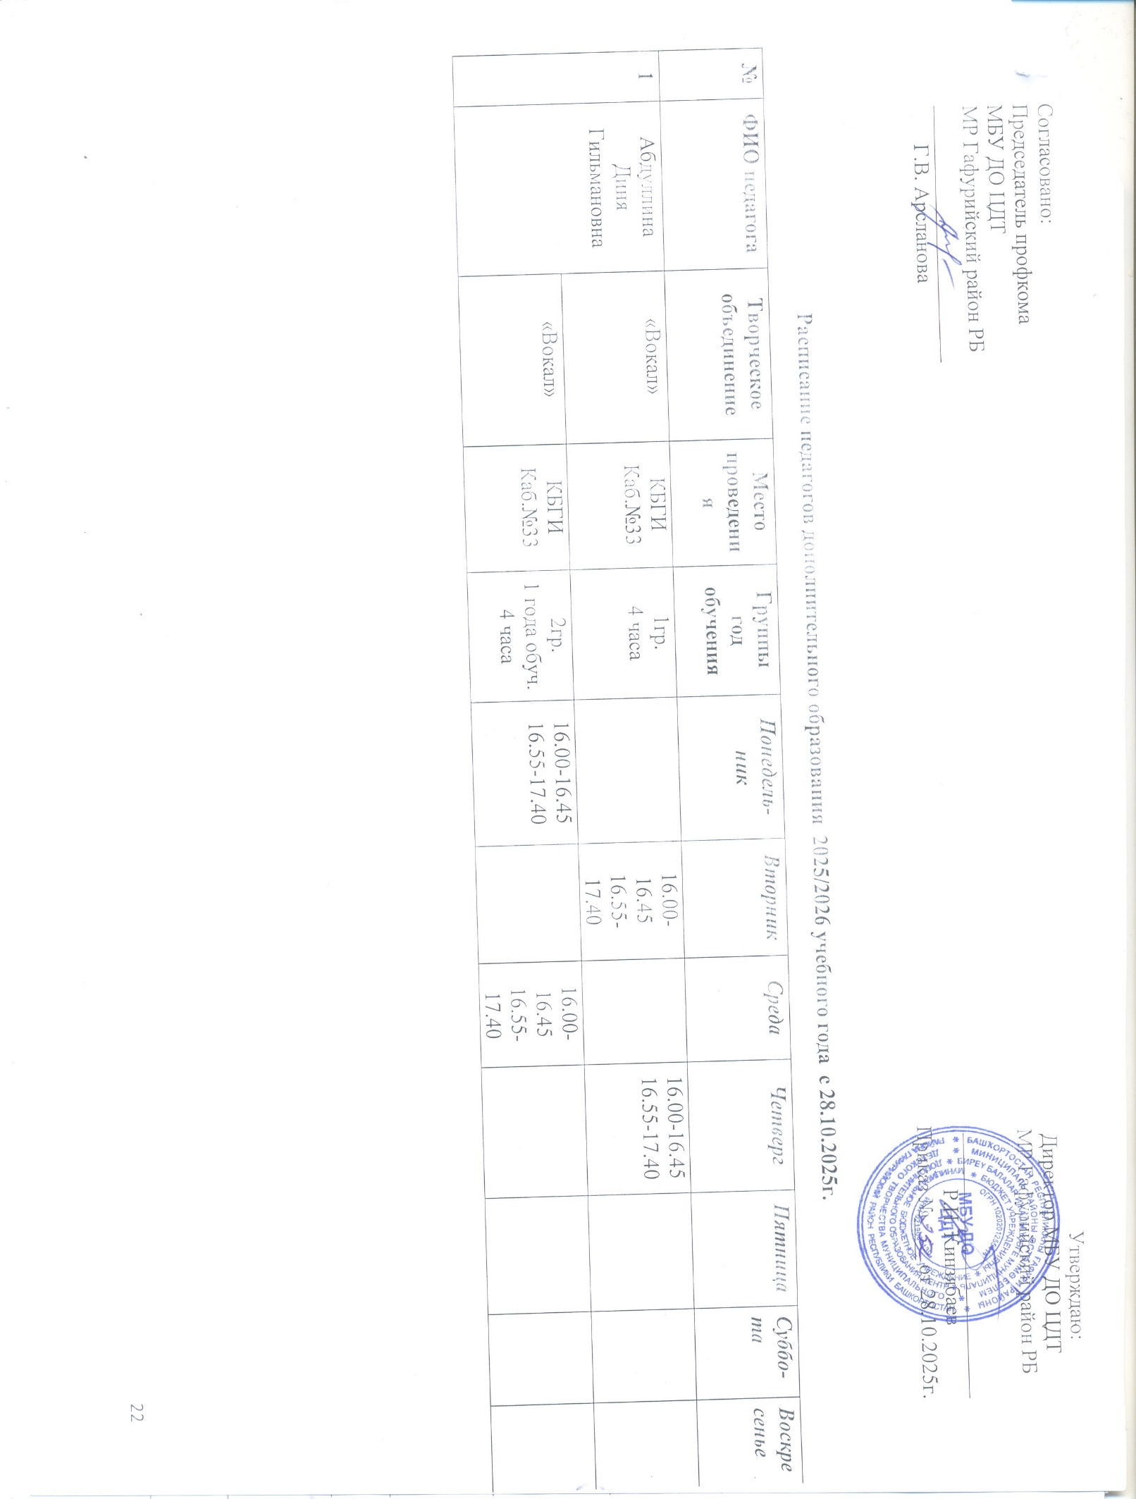
Согласовано: Утверждаю:
Председатель профкома Директор МБУ ДО ЦДТ
МБУ ДО ЦДТ МР Гафурийский район РБ
МР Гафурийский район РБ
________________________ _________________________
Г.В. Арсланова Р.Н. Кинзябаев
Приказ №____ от 28.10.2025г.

Расписание педагогов дополнительного образования 2025/2026 учебного года с 28.10.2025г.
№ | ФИО педагога | Творческое объединение | Место проведения | Группы  год  обучения | Понедель-  ник | Вторник | Среда | Четверг | Пятница | Суббо-та | Воскресенье
1 | Абдуллина Диня Гильмановна | «Вокал» | КБГИ  Каб.№33 | 1гр.  4 часа |  | 16.00-16.45  16.55-17.40 |  | 16.00-16.45  16.55-17.40
1 | Абдуллина Диня Гильмановна | «Вокал» | КБГИ  Каб.№33 | 2гр.  1 года обуч.  4 часа | 16.00-16.45  16.55-17.40 |  | 16.00-16.45  16.55-17.40

